Бюджетное учреждение высшего образования   
Ханты-Мансийского автономного округа   
«Сургутский государственный университет»

Политехнический институт

Кафедра автоматики и компьютерных систем

**Отчет**

по лабораторной работе № 4

Выполнил: Фаттахов М.Р

студент группы 609-31

Проверил: Гришмановский П. В.

доцент кафедры автоматики и компьютерных систем

Сургут

2023 г.

Цель работы: закрепление теоретических знаний об одномерных массивах, приобретение практических навыков использования массивов, а также закрепление знаний и навыков использования условных и циклических операторов.

Задание: Требуется решить задачу в соответствии с индивидуальным зада-

нием, выданным преподавателем, с использованием в реализации алго-

ритма одномерных массивов.

Вариант 26. Заданы размер массива, действительные значения его элементов и  
количество элементов в группе (от 2 до 15). Дополнить каждую  
группу исходного массива еще одним элементом, который содержит  
наибольший общий делитель элементов группы. Неполная группа  
должна быть дополнена нулями.

**Вариант 26**

**Формальное описание задачи.**

Пройтись по всем элементам массива и разделяя их на группы чисел находить для каждой группы НОД чисел и добавлять его в конец группы, смещая следующие элементы массива.

**Алгоритм программы.**

Для решения данной задачи необходимо:

1. Получить введённые данные.
2. Проверить валидность введённых данных.
3. Вычисление размер итогового массива.
4. Пройти по массиву.
5. На каждой итерации находить НОД группы.
6. Вставить НОД группы в массив и сместить каждый элемент справа на 1.
7. Вывести числа.

**Блок-схема алгоритма программы.**

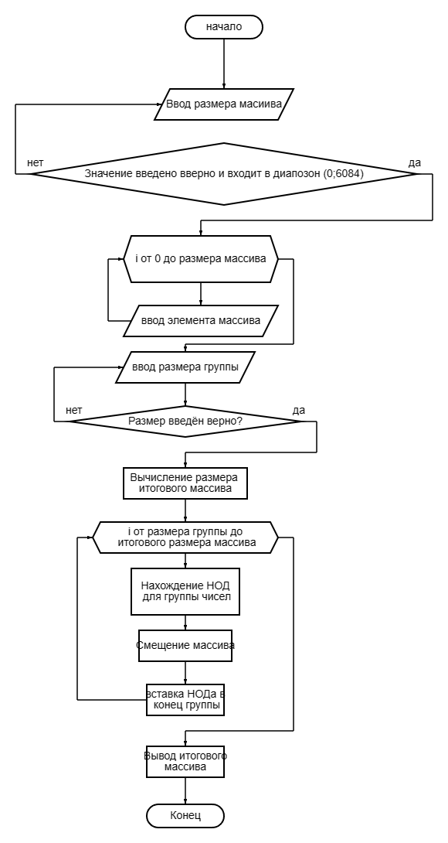

**Листинг программы.**

#include <stdio.h>

#include <stdlib.h>

#define MAX_ARRAY_SIZE 6084 /* 4056 + 2028 */

int main() {

  int N = 0, lenght_of_group = 0;

  printf("Введите размер массива от 0 до %d: ", MAX_ARRAY_SIZE);

  while ((scanf("%d", &N) != 1) || N < 0 || N > MAX_ARRAY_SIZE) {

    printf("Неверный ввод чисел!\n");

    printf("Введите размер массиваот 0 до %d: ", MAX_ARRAY_SIZE);

    fflush(stdin);

    scanf("%*[^\r\n]");

  }

  int arr[MAX_ARRAY_SIZE] = {0};

  int i;

  for (i = 0; i < N; i++) {

    scanf("%*[^\r\n]");

    printf("Введите значение для эллемента arr[%d]: ", i);

    while (scanf("%d", (arr + i)) != 1) {

      scanf("%*[^\r\n]");

      printf("Неверный ввод чисел!\n");

      printf("Введите значение для эллемента arr[%d]: ", i);

      fflush(stdin);

    }

  }

  printf("Введите размер группы: ");

  scanf("%*[^\r\n]");

  while ((scanf("%d", &lenght_of_group) != 1 || lenght_of_group > 15  || lenght_of_group < 2)) {

    printf("Неверный ввод чисел!\n");

    printf("Введите размер группы от 2 до 15: ");

    fflush(stdin);

    scanf("%*[^\r\n]");

  }

  int res_arr_size, offset = 0, flag_small_array = 0;

  if (lenght_of_group > N) { /*вычисление размера итогового массива*/

    res_arr_size = lenght_of_group + 1;

    flag_small_array++;

  } else {

    res_arr_size = N + N / lenght_of_group + (N % lenght_of_group);

  }

  for (i = lenght_of_group; i <= res_arr_size; i += lenght_of_group + 1) {

    int obj = 0;

    int j, nod = arr[i - 1];

    for (j = i - lenght_of_group; j < i - 1; j++) { /* Нахождение НОДа*/

      int tmp_a = arr[j];

      while (nod && tmp_a && nod % tmp_a != 0) {

        if (tmp_a > nod) {

          int tmp = nod;

          nod = tmp_a;

          tmp_a = tmp;

        }

        int tmp = nod - tmp_a;

        nod = tmp_a;

        tmp_a = tmp;

      }

      nod = tmp_a;

    }

    obj = nod;

    offset++;

    for (j = N + offset; j > i; j--) { /*смещение массива */

      arr[j] = arr[j - 1];

    }

    arr[j] = obj; /*вставка НОД в конец группы*/

  }

  int count = 0;

  for (i = 0; i < res_arr_size; i++) {

    printf("%d\n", arr[i]);

    count++;

    if (count == lenght_of_group + 1) {

      printf("________\n");

      count = 0;

    }

  }

  printf("вывод окончен\n");

  system("pause");

  return 0;

}

**Пояснения к программе.**

Размер изначального массива задаётся из соображения что пользователь введёт максимальное количество чисел в размере 4056 как степень двойки и группу из 2 символов, в итоге размер массива увеличится на 2028.

Смещение массива осуществляется путём поэлементного смещения начиная с последнего числа.

Вычисление НОДа осуществляется простым вычитанием большего числа из меньшего.

Для корректного ввода был использован цикл, который не запускает основную программу пока не введены корректные числа, для очистки буфера scanf использовано регулярное выражение и scanf которые считывают все символы до переноса на новую строку и команда fflush(stdin) для очистки буфера ввода stdin.

Для организации дружественного интерфейса пользователя перед вводом данных выводится сообщение для пользователя. Ввод и вывод организован при помощи стандартных функций scanf() и printf(), для этого подключен заголовочный файл stdio.h.

Заголовочный файл stdlib.h необходим для использования функции system(), чтобы приостановить выполнение программы перед завершением (выполняется команда «pause» операционной системы).

**Выводы:**

Для всех переменных выбран вещественный тип int, так как все величины могут быть только целыми числами, из-за работы с цифрами.